北京林业大学20 07 --20 08 学年第 二 学期高等数学A考试试卷(A)答案
- 填空：（每小题3分，共30分）
1. 已知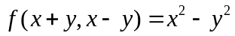，则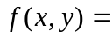.
2. 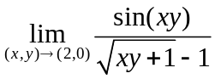= 2
3. 设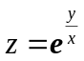，则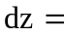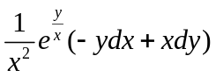.
4. 设曲线的参数方程是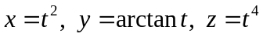，则曲线在点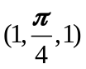处的切线方程是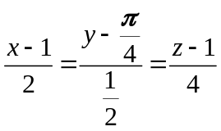.
5. 若曲面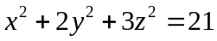的切平面平行于平面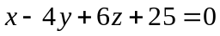，则切点坐标为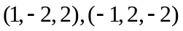.
6. 设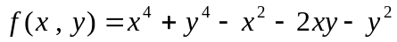，已知点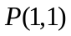是函数的驻点，在空格中填入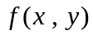在点处取得的是极大值，还是极小值，还是不取极值__________极小值 .
7. 若是以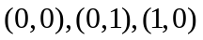为顶点的三角形区域，由二重积分的几何意义知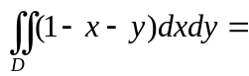.
8．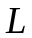为圆周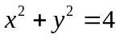，计算对弧长的曲线积分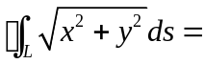=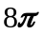．
9．设是柱面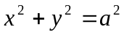在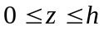之间的部分，则对面积的曲面积分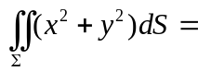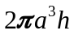.
10．设是周期为2的周期函数，它在区间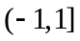的定义为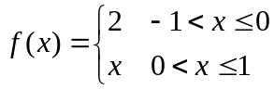，则的傅里叶级数在收敛于．
二、选择题：（每小题2分，共10分）
1. 下列级数中收敛的是（ C ）
（A）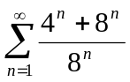 （B）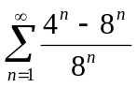 （C）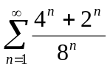 （D）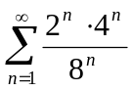
2. 已知二元函数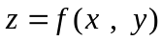在点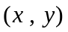处可微分，则在点处不一定成立的是( D ).
A. 该函数在点处连续 B. 该函数在点处的极限存在
C. 该函数在点处的两个偏导数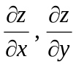存在 D. 该函数在点处的偏导数连续
3. 方程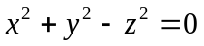表示的二次曲面是( C ).
A. 球面 B. 旋转抛物面 C. 圆锥面 D. 圆柱面
4. 设平面区域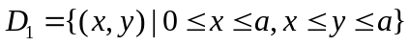，则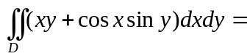（A）
A. 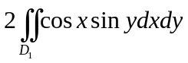 B. 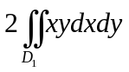 C. 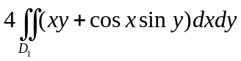 D. 0
5. 二次积分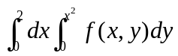写成另一种次序的积分是( A ).
A. 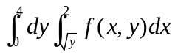 B. 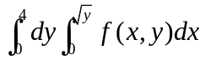
C. 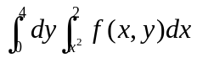 D. 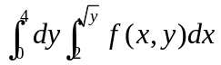
三、（6分） 若 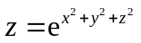确定，求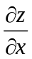 和 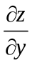.
解 因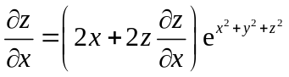，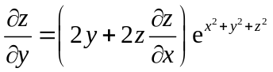 （3分）

故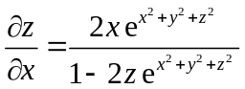，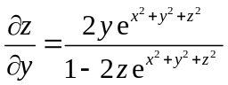 （6分）
四、（6分）设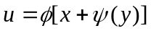,其中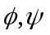二阶可导,证明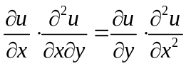.
证明： 因为 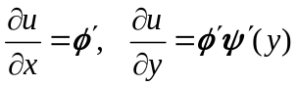 （3分）
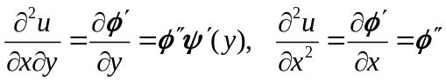
故 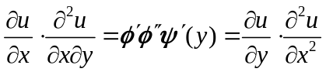 . （6分）
五、（6分）求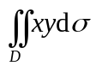，其中是由直线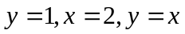所围区域.
解：先后，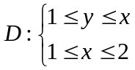， （ 3分）
故. （ 6分）
六、（6分）问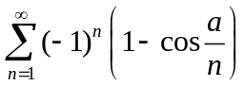是否收敛？若收敛，是否绝对收敛？
解 收敛，且绝对收敛. （3分）
事实上，因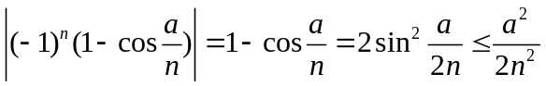，而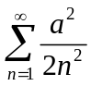收敛，故由比较判别法知，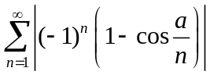收敛.
从而收敛，而且绝对收敛. （6分）
七、（7分）求幂级数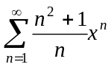的收敛域与和函数.
解：因为：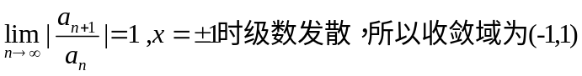 （5分）
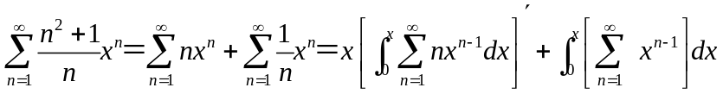
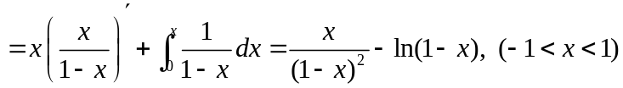 （7分）
八、（6分）将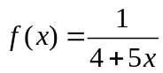展开为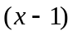的幂级数.
解： 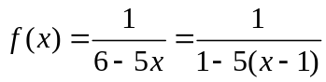 （2分）
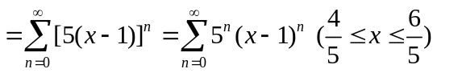 （6分）
九、（6分）设是由曲线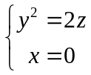绕轴旋转一周而成的曲面与平面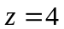所围成的闭区域，求三重积分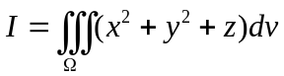.
解： 曲线绕轴旋转一周而成的曲面方程为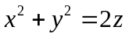，故在面上的投影为
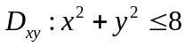， （2分）
所以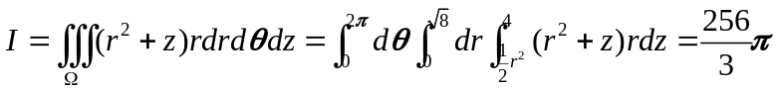 （6分）
十、（6分) 设L是由曲线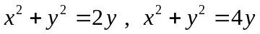与直线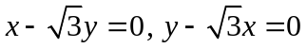所围成区域D的正向边界，求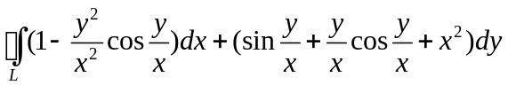．
解 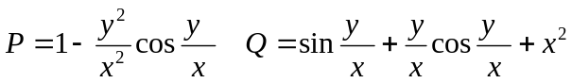, 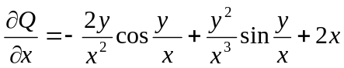, 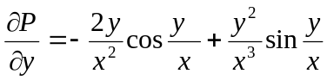 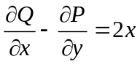 （2分）
由Green公式有
=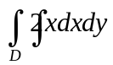
=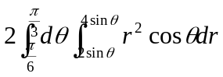 =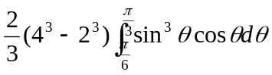=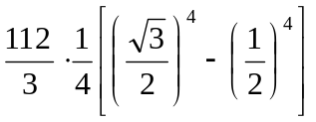=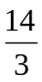 （6分）

十一、（7分）计算曲面积分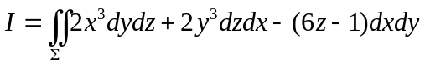,其中是曲面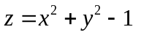 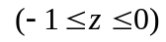的下侧.
解: 补充曲面. 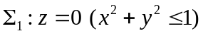，方向为上侧
（3分）
= （7分）
十二、（4分）利用求条件极值的方法，证明对任何正数成立不等式：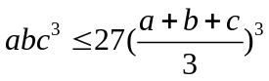
证明： 设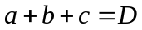，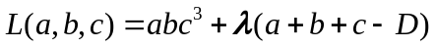 （2分）
由 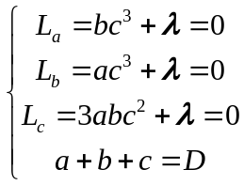
解得 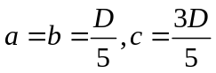此点即为极大值点，故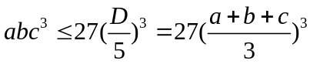 （4分）

